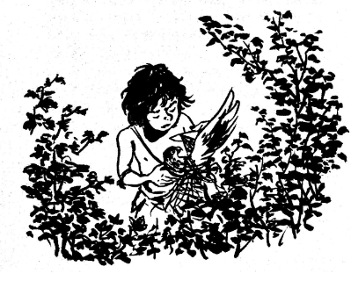
CANKARJEVO TEKMOVANJE-DL ŠT.2_ 3.2.2021
GLAVNA KNJIŽEVNA OSEBA:____________________
OSEBNA IZKAZNICA (za ostale člane Brinove družine)

Zunanjost, starost: | Zunanjost, starost: | Zunanjost, starost:
Vloga v družini: | Vloga v družini: | Vloga v družini:

Naštej še ostale književne osebe.

Brinova družina Ostali

So te imena oseb presenetila? Pojasni.
__________________________________________________________________________________________________________________________________
Katera oseba je zate najbolj posebna? Zakaj?
__________________________________________________________________________________________________________________________________

PRIMERJAVA z drugimi književnimi junaki (podobnosti, razlike)
Npr. Kekec, Pika Nogavička, Ronja …izberi sam.

NOVE NALOGE
Sestavi vprašanja za intervju s stricem Oblakom ali dedom Volkom.

Rešen list si daj v mapo za Cankarjevo tekmovanje. Pregledali si ga bomo v šoli, ko se vrnemo. Upam, da se kmalu vidimo

